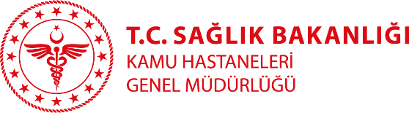
MERSİN ŞEHİR EĞİTİM VE ARAŞTIRMA HASTANESİ

ÖZGEÇMİŞ
FOTOĞRAF
OP. DR. ABDULKERİM YILMAZ
Branşı:Çocuk Cerrahi
F
Yabancı Diller: Arapça

Tıbbi ilgi ve uzmanlık alanları:
Çocuk Cerrahi

Eğitimi:
Çukurova Üniversitesi Tıp Fakültesi
Eskişehir Osman Gazi Üniversitesi Çocuk Cerrahisi

Çalışılan Kurumlar:
Mersin Şehir Eğitim ve Araştırma Hastanesi Çocuk Cerrahisi Bölümü
M.K.D.Ç.Hastanesi Çocuk Cerrahisi Bölümü

Yayınlar:

